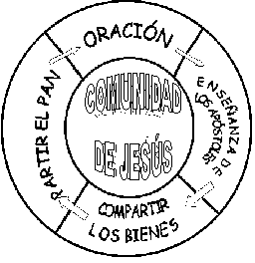
LA EUCARISTÍA

Introducción

La eucaristía es la reunión de los seguidores de Jesús: la fiesta de los cristianos.
¿Te imaginas un grupo sin encuentros, un grupo en el que la gente no se ve nunca? ¿Una familia puede estar unida si no se reúne con regularidad? Es imposible.

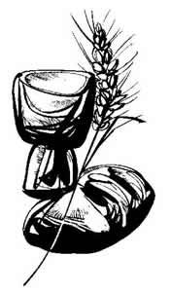
No se puede ser cristiano a solas. Iríamos contra la voluntad de Jesús que quiso que fuéramos sus testigos “en grupo”. Para Él lo más importante fue el grupo, por eso quería que sus amigos vivieran en comunidad: hermanos que se reúnen para rezar juntos, para reír, cantar, llorar, hablar y celebrar juntos.

En el grupo de Jesús había personas de todo tipo: en nuestra eucaristía también: jóvenes, adultos, ancianos; hombres y mujeres, blancos y negros; así, siendo distintos pero estando juntos, hacemos realidad el sueño de Jesús de formar un mundo fraterno en el que todos aprenden de todos.

La eucaristía es un ACTUAR JUNTOS, no es oír como un señor nos lee un libro del que no entendemos nada de carrerilla, ni como un coro nos canta, o soltar deprisa y corriendo unas cuantas oraciones que nos hicieron aprendernos para nuestra primera comunión. En la eucaristía no existen espectadores. El sacerdote no “dice misa”: somos NOSOTROS, el grupo de seguidores de Jesús los que celebramos.

Los primeros cristianos nunca se plantearon si tenían que ir todos los domingos a “compartir el pan”: era lo que querían hacer y lo que les hacía felices, juntarse y hacer una fiesta para encontrarse todos con Jesús. Igualmente para nosotros, acudir a la eucaristía es una opción y la tomamos o no desde la libertad, y nunca desde la obligación. Nunca debe convertirse en una carga: debemos siempre mirarla como lo que es, una oportunidad única para recordar y alegrarnos porque Jesús está entre nosotros y nos empuja poco a poco hacia la felicidad: sólo hace falta que salgamos a su encuentro.

Acudían asiduamente a la enseñanza de los apóstoles, a la comunión, a la fracción del pan y a las oraciones. El temor se apoderaba de todos, pues los apóstoles realizaban muchos prodigios y señales. Todos los creyentes vivían unidos y tenían todo en común; vendían sus posesiones y sus bienes y repartían el precio entre todos, según la necesidad de cada uno. Acudían al Templo todos los días con perseverancia y con un mismo espíritu, partían el pan por las casas y tomaban el alimento con alegría y sencillez de corazón. Alababan a Dios y gozaban de la simpatía de todo el pueblo. El Señor agregaba cada día a la comunidad a los que se habían de salvar.(Hechos,2)

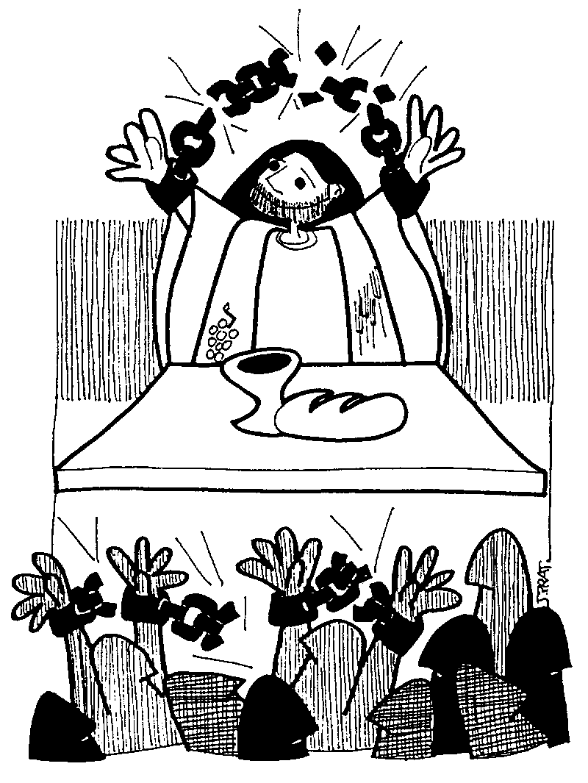

Sé puntual y colócate en un sitio próximo al altar, si nos creemos que Dios está allí lo lógico es querer estar lo más cerca posible de Él.

Aprovecha los momentos de silencio que se te ofrecen para hablar con el Señor, para darle gracias y pedirle fuerzas.

Siéntate siempre que puedas junto a tus amigos y hermanos, Dios nos quiere juntos y unidos para celebrar su Gran Fiesta

Cantar es orar dos veces, no importa si lo haces mejor o peor, lo importante es que lo haces. Presta siempre mucha atención a la letra y cuida la hoja de cantos para que pueda servir para otro año.

El momento de la colecta no es el recreo de la Misa, piensa en lo que podías dar a los que tienen más necesidades que tú y no has dado.

La Consagración es uno de los momentos más importantes, en ella el mismo Dios se hace Pan y Vino.

Esfuérzate en ir al ensayo de cantos para aprender las canciones. Muchas personas se esfuerzan en que la Eucaristía sea especial aportando su música, ¡no desprecies su trabajo acompañándolos!

Escucha atento las lecturas, son Palabra de Dios, intenta aplicarlas a tu vida diaria, descubre lo actual del Evangelio.

Presta atención a las palabras del Sacerdote en la homilía, seguro que Jesús te quiere decir algo a través de él.

Colabora en la Celebración con lo que se te pida, piensa que es el mismo Dios quien te pide que pongas a su servicio tu boca o tus manos. No digas no al Señor.

El Credo significa decir al mundo que esto te importa, y que estás orgulloso de aquello en que crees.
Algunos
consejos...

Sentarse en las mantas tiene su sentido:

es una muestra de minoridad y humildad, al ceder el banco al hermano.
- así no nos acomodamos y, como pequeño sacrificio, nos permite recordar a aquellos que ni siquiera tienen una manta con la que abrigarse.
- sólo así, realmente, sentimos el calor del hermano, que siente vive y celebra a nuestro lado.
- estando tan cerca del altar podemos observar y disfrutar mejor que nadie de lo que está pasando.
- ¡Es más fácil cantar juntos!

Comulgar es comulgarse, darse y ser dado en comunión, acoger y ser acogido, perdonar y ser perdonado; vivir en actitud de apertura y disponibilidad.
Supone aceptar a aquel que come contigo, con sus valores y sus limitaciones, sus problemas y dificultades, sus alegrías y sus esperanzas.

No olvides las palabras de Jesús a los discípulos de Emaús: “Donde dos o más se reúnen en mi nombre, allí estoy yo en medio de ellos”.

El padrenuestro fue la oración que el mismo Jesús nos enseñó, abrir las manos en ella significa decir a Dios, aquí estoy para lo que tú quieras. Sólo el pobre, el que tiene algo que pedir abre así las manos.

En las peticiones de la oración de los fieles tienes el momento ideal para hacerte consciente de que el mundo no va tan bien como debería, pide tu al Señor que te ayude a cambiarlo.

En el momento de dar la paz, dala a todo el mundo, pues no estás dando “tu propia paz”, sino la de Cristo.

¡¡¡Y no olvides que al marcharte debes intentar llevar a tu vida todo lo que hayas vivido en la Eucaristía, comparte con el mundo la Buena Noticia de Cristo Resucitado!!!

Oración de la mañana

Canto

El explorador

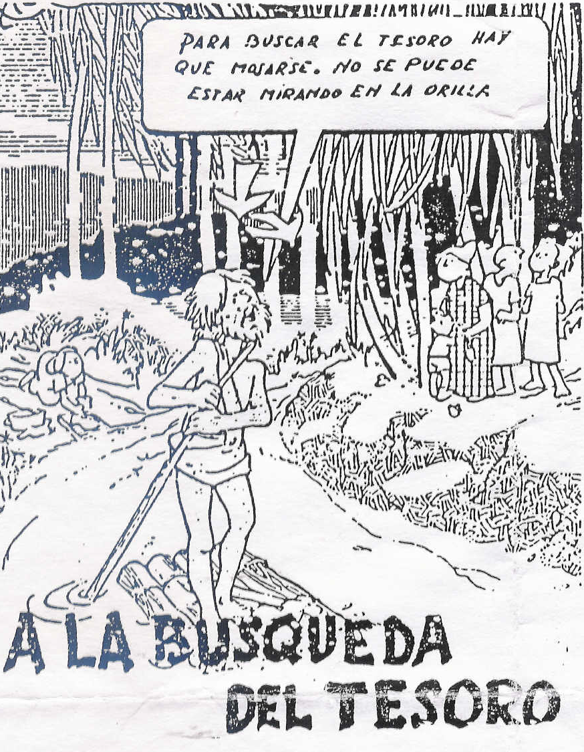
El explorador había regresado junto a los suyos, que estaban ansiosos por saberlo todo acerca del Amazonas. Pero, ¿cómo podía él expresar con palabras la sensación que había inundado su corazón cuando contempló aquellas flores de sobrecogedora belleza y escuchó los sonidos nocturnos de la selva? ¿Cómo comunicar lo que sintió en su corazón cuando se dio cuenta del peligro de las fieras o cuando conducía su cano por las inciertas aguas del río?

Y les dijo: “Id y descubridlo vosotros mismos. Nada puede sustituir al riesgo y a la experiencia personal”. Pero para orientarles, les hizo un mapa del Amazonas.

Ellos tomaron el mapa y lo colocaron en el Ayuntamiento. E hicieron copias de él para cada uno. Y todo el que tenía una copia se consideraba un experto en el Amazonas, pues ¿no conocía acaso cada vuelta y cada recodo del río, y cuán ancho y profundo era, y dónde había rápidos y dónde se hallaban las cascadas?

El explorador se lamentó toda su vida de haber hecho aquel mapa. Habría sido preferible no haberlo hecho.

Canto

Institución de la pascua. Moisés convocó a todos los ancianos de Israel y les dijo: “Id, tomad una res del rebaño por familia e inmolad la pascua. Tomad un manojo de hisopo, mojadlo en la sangre recogida en una cubetilla, untad con ella el dintel y las jambas y que nadie salga de su casa hasta la mañana siguiente. El Señor pasará para castigar a los egipcios y, al ver la sangre en el dintel y en las dos jambas, pasará de largo; no permitirá al exterminador entra en vuestras casas para herir. Observaréis esto como institución perpetua para vosotros y vuestros hijos.

Cuando hayáis entrado en la tierra que el Señor os va a dar, como ha prometido, observaréis este rito. Y si vuestros hijos os preguntan: ¿Qué rito es éste?, responderéis: Es el sacrificio de la pascua del Señor, el cual pasó de largo por las casas de los israelitas en Egipto, cuando hirió a los egipcios y preservó vuestras casas”. El pueblo se postró y adoró. Y los israelitas fueron e hicieron lo que el Señor había mandado a Moisés y a Aarón.

Del libro del Éxodo, 12, 21-28

Canto
Padrenuestro

ORACIÓN DE LA NOCHE

Canto: dame de tu pan.

Evangelio:

Mientras estaban comiendo, tomó Jesús pan y lo bendijo, lo partió y, dándoselo a sus discípulos, dijo: “Tomad, comed, éste es mi cuerpo." Tomó luego una copa y, dio las gracias, y se la dio diciendo: "Bebed de ella todos, porque ésta es mi sangre, sangre de la Alianza nueva y eterna, que será derramada por vosotros y por todos los hombres para el perdón de los pecados. Haced esto en memoria mía.”

Gracias Señor, porque en la última cena partiste tu pan y vino en infinitos trozos, para saciar nuestra hambre y nuestra sed...

Gracias, porque en el pan y el vino nos entregas tu vida y nos llenas de tu presencia.

Gracias, porque nos amaste hasta el final, hasta el extremo que se puede amar: morir por otro, dar la vida por otro.

Gracias, porque quisiste celebrar tu entrega, en torno a una mesa con tus amigos, para que fuesen una comunidad de amor.

Gracias, porque en la eucaristía nos haces UNO contigo, nos unes a tu vida, en la medida en que estamos dispuestos a entregar la nuestra...

Gracias, porque todo el día puede ser una preparación para celebrar y compartir la eucaristía...

Gracias, por el día que hoy me has regalado, por lo que me ha hecho feliz y por lo que me ha dolido, por estar en medio de cada sonrisa y presente en cada amigo.

Gracias, porque todos los días me das la oportunidad de volver a empezar... y continuar mi camino junto a mis hermanos y junto a Ti.

